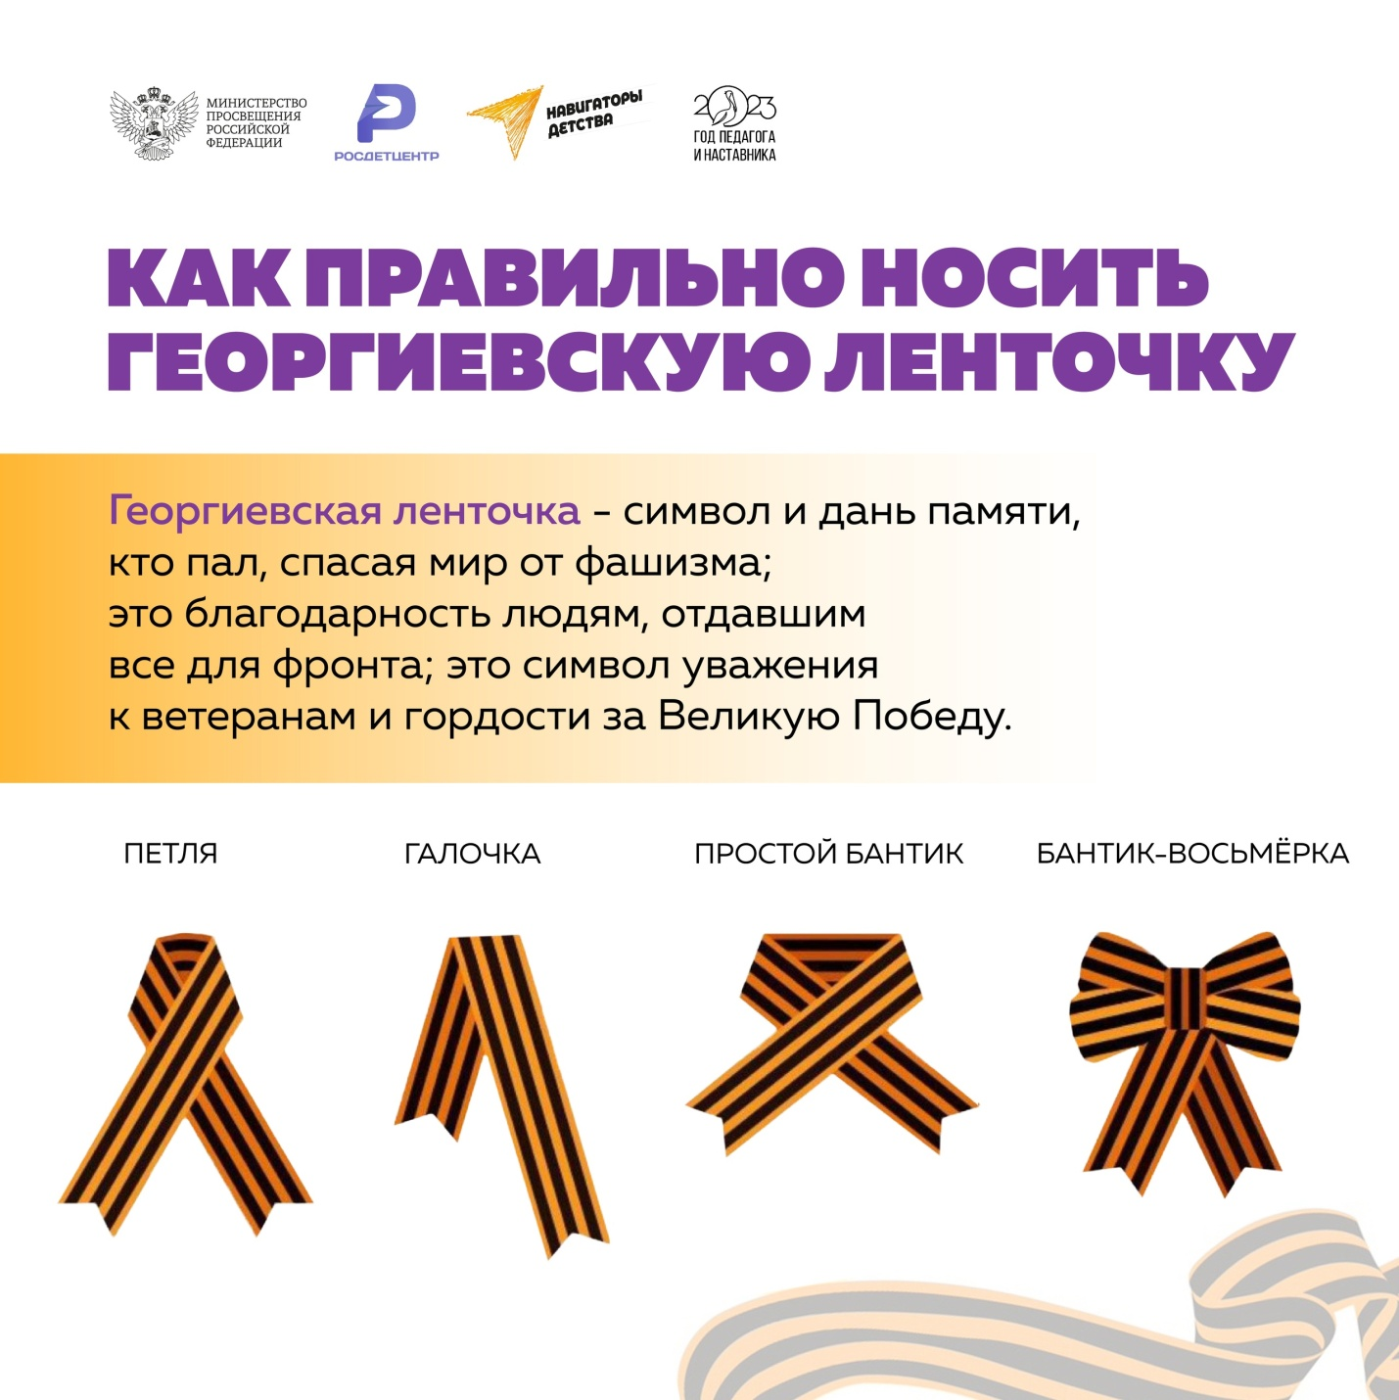
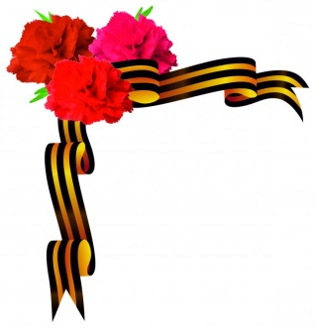
Георгиевская ленточка
«Георгиевская ленточка» — символ Победы, который носят у сердца в знак уважения к подвигу победителей в Великой Отечественной войне.
Если война коснулась твоей семьи,
Если ты помнишь, какой ценой досталась нам Победа,
Если ты гордишься своей историей, своей страной, своей семьей,
Если ты ПОМНИШЬ –
Сделай «Георгиевскую ленточку» символом своей памяти!
Прикрепи ее на свою одежду с левой стороны возле сердца!
Георгиевская ленточка
«Георгиевская ленточка» — символ Победы, который носят у сердца в знак уважения к подвигу победителей в Великой Отечественной войне.
Если война коснулась твоей семьи,
Если ты помнишь, какой ценой досталась нам Победа,
Если ты гордишься своей историей, своей страной, своей семьей,
Если ты ПОМНИШЬ –
Сделай «Георгиевскую ленточку» символом своей памяти!
Прикрепи ее на свою одежду с левой стороны возле сердца!

